國立嘉義大學教育學系 108學年度第二學期 碩博班所專題演講

時 間：2020年3月26日(四)15:20-17:10
地 點：民雄校區教育館 B03-103演講廳
題 目：複雜系統理論在教育政策上的應用
主持人：翁福元教授
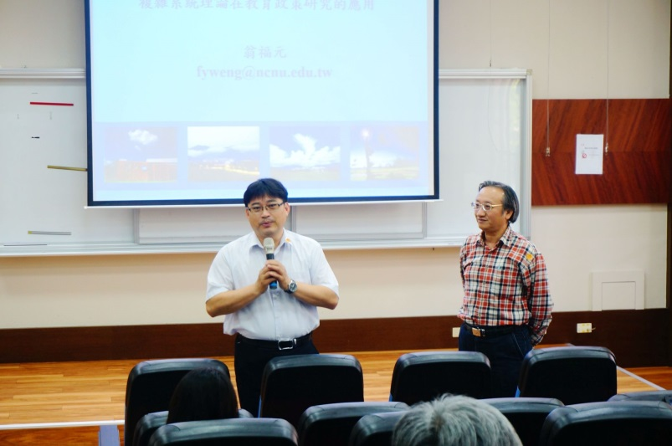 | 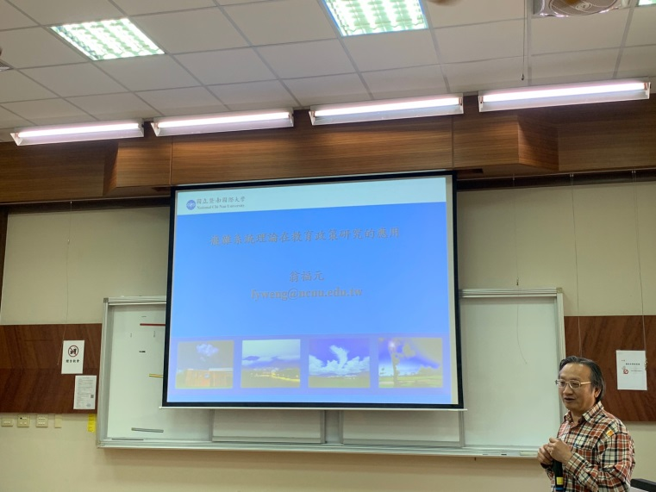
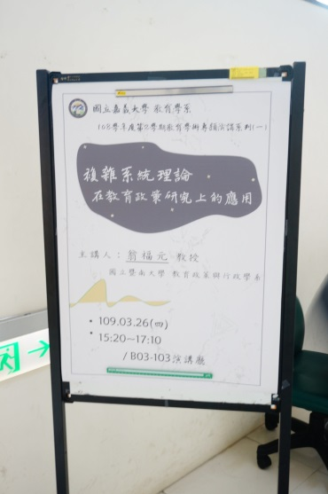 | 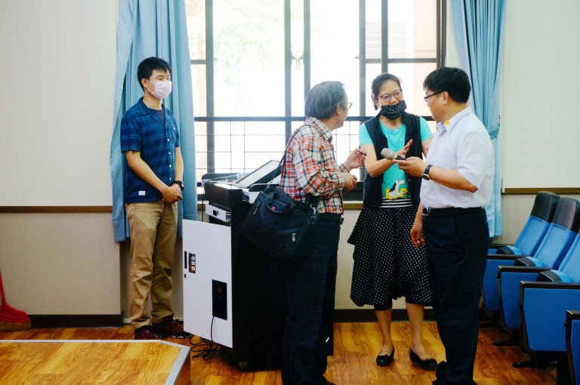
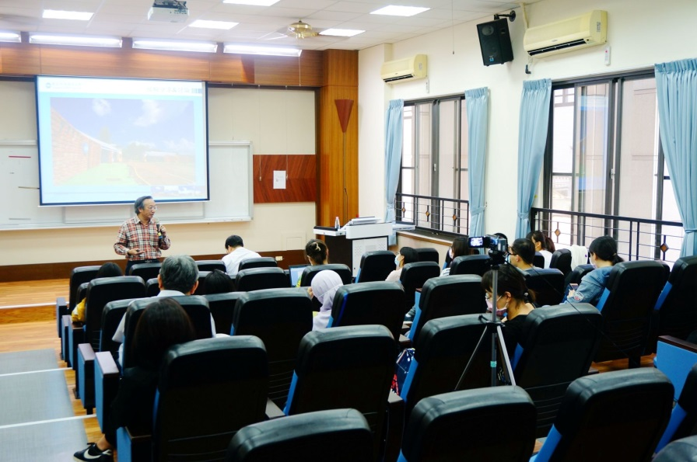 | 

